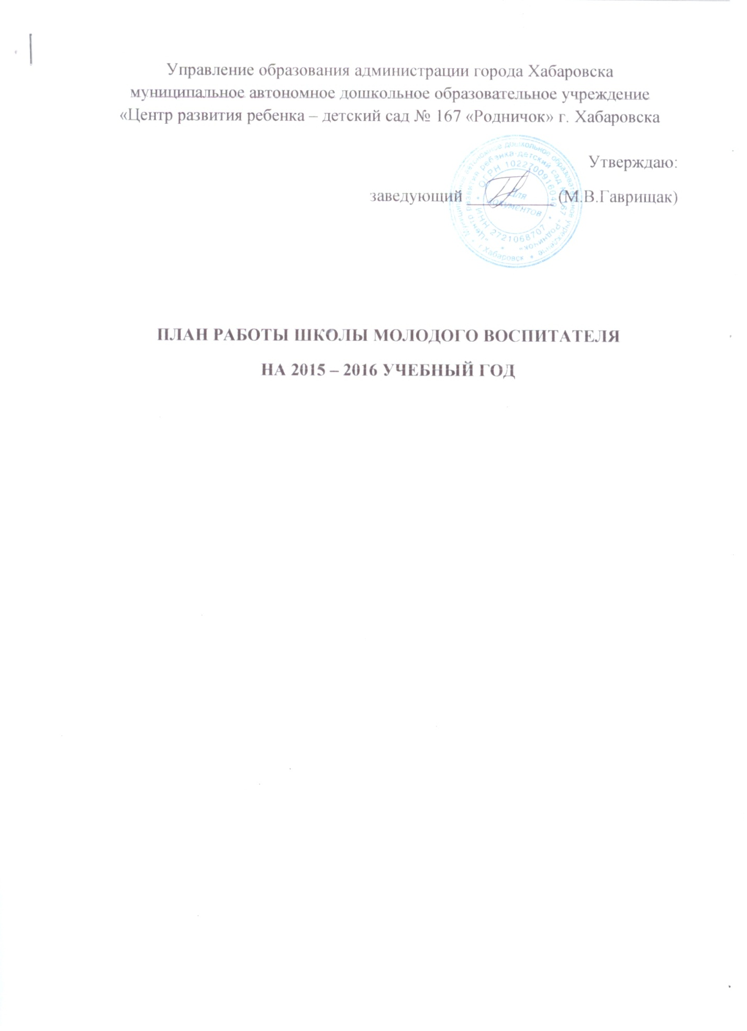

2015 – 2016 УЧЕБНЫЙ ГОД.
Цель: повышение уровня профессионализма молодых воспитателей по проблемным вопросам; изучение опыта педагогов – стажистов посредством просмотров открытых мероприятий, консультаций, мастер - классов.
№  п/п | мероприятия | содержание работы | сроки | задания для педагогов
1. | Заседание. | Взаимодействие педагогов ДОУ в образовательном процессе:  - «Роль воспитателя в процессе музыкального занятия»;  - «Взаимодействие воспитателя с инструктором по физической культуре в процессе НОД»;  - «Особенный» ребенок и способы взаимодействия с ним». | сентябрь 2015 | Обмен мнениями.
2. | Заседание. | Консультация по теме «Требования ФГОС к развивающей предметно – пространственной среде ДОУ». | ноябрь  2015 | Обмен мнениями.
3. | Открытые просмотры | Тема «Взаимодействие педагогов ДОУ и родителей по развитию связной речи у дошкольников». | ноябрь – декабрь 2015 | Анализ деятельности.
4. | Заседание. | Тема «Формирование логической сферы дошкольника на занятиях по ФЭМП». | январь  2016  март  2016 | Обмен опытом.
5. | Семинар - практикум. | Развитие детей в конструктивной деятельности:  - «Развитие конструктивных способностей у детей на каждом этапе дошкольного детства». |  | Обмен опытом практической деятельности.
6. | Заседание. | «Условия, способствующие эффективности руководства детскими играми». | апрель  2016 | Обмен опытом.  Подготовка к обмену мнениями.
7. | Открытые просмотры. | «Игровая деятельность в ДОУ». | апрель  2016 | Подготовка к анализу игровой деятельности.

